

Pedido de Providencia N°. ______ / 2015

Excelentíssimo Senhor
Gilberto da Conceição Cezar
Presidente da Câmara Municipal de Vereadores
Canela/RS

Senhor Presidente:

O Vereador signatário, no uso de suas atribuições legais e regimentais, solicita que após aprovado em plenário seja encaminhado á Administração Municipal PEDIDO DE PROVIDÊNCIAS:

Para que seja providenciado o recolhimento de LIXO as margens da Rua João Baldasso, onde esta se tornando um depósito de lixo em pontos específico (área verde).

JUSTIFICATIVA

Esta é uma solicitação dos moradores, que relatam o abandono que se encontra, pois estão depositando lixo em vários pontos, conforme foto em anexo.

Desde já agradeço a atenção.

Canela/RS, Sala de Sessões, 07 de maio de 2015.

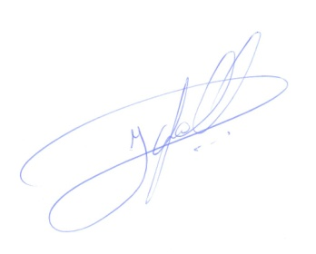
JEAN SPALL
Vereador PMDB

